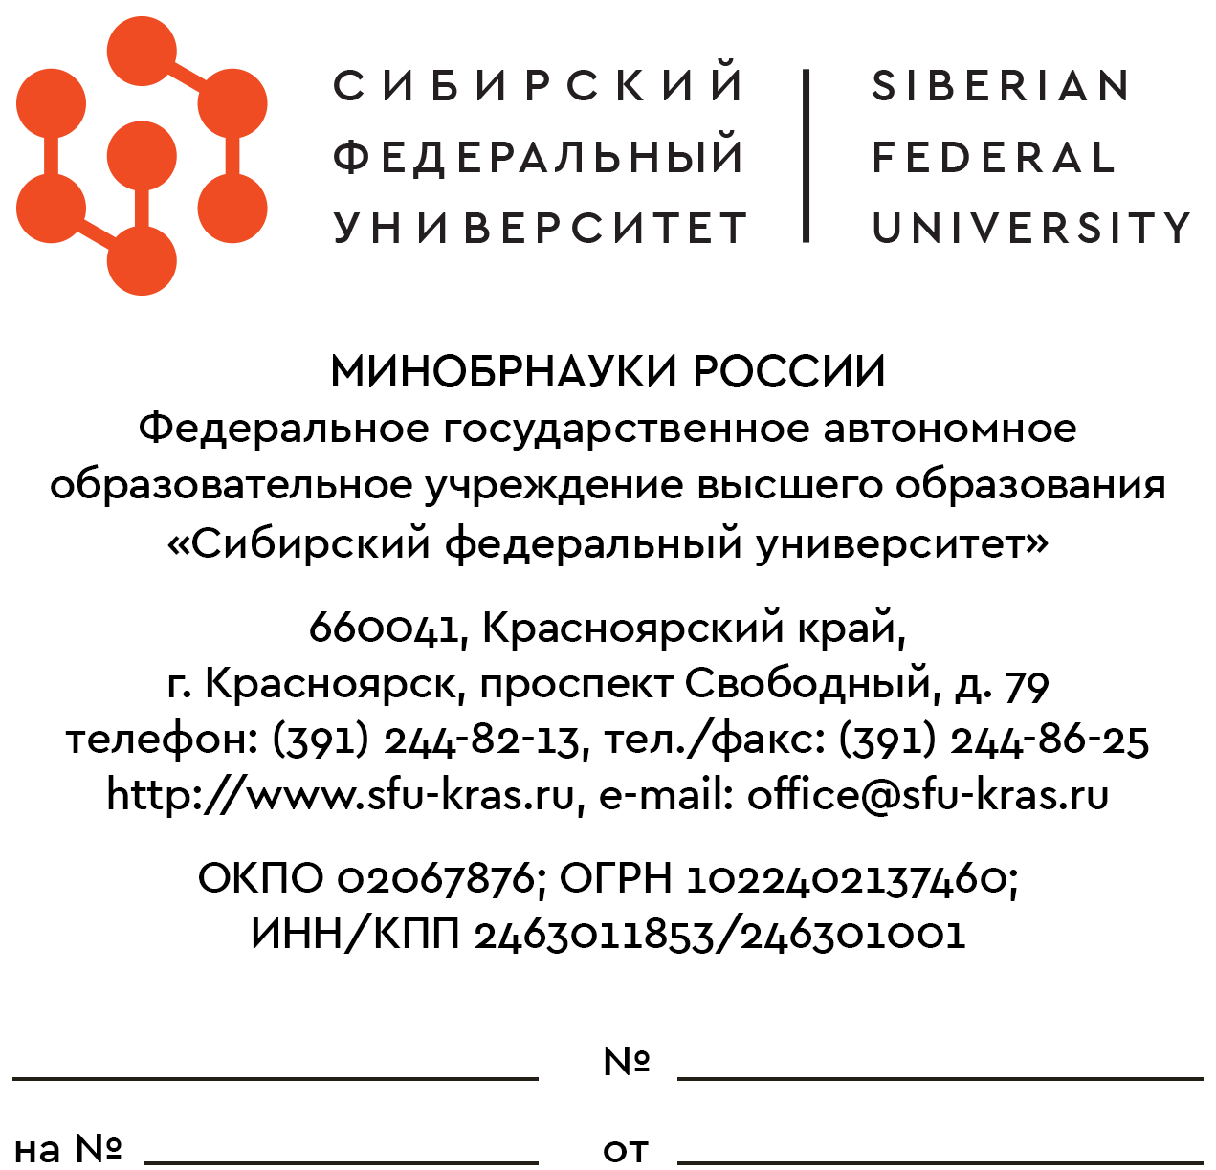 | Наименование организации  Председателю диссертационного совета  шифр диссовета на базе которого создан совет  степень , звание  Иванову Ивану Ивановичу  Адрес организации

Уважаемый Иван Иванович!

ФГАОУ ВО «Сибирский федеральный университет» согласен выступить ведущей организацией по диссертации ФИО на тему «Тема диссертации» по специальности шифр и наименование специальности на соискание ученой степени кандидата/доктора наук

Сведения о ведущей организации

Полное и сокращенное наименования организации | Федеральное государственное автономное образовательное учреждение высшего образования «Сибирский федеральный университет»; ФГАОУ ВО «Сибирский федеральный университет»
Место нахождения | Красноярский край, г. Красноярск
Почтовый адрес, телефон, адрес электронной почты | 660041, Красноярский край, г. Красноярск, пр. Свободный, 79; +7-(391)-2-44-82-13, office@sfu-kras.ru
Адрес официального сайта в сети «Интернет» | http://www.sfu-kras.ru
Список основных публикаций сотрудников организации по теме диссертации соискателя в рецензируемых научных изданиях за последние 5 лет (не более 15)

Проректор
по учебной работе Д.С. Гуц

Петров Петр Петрович +79

